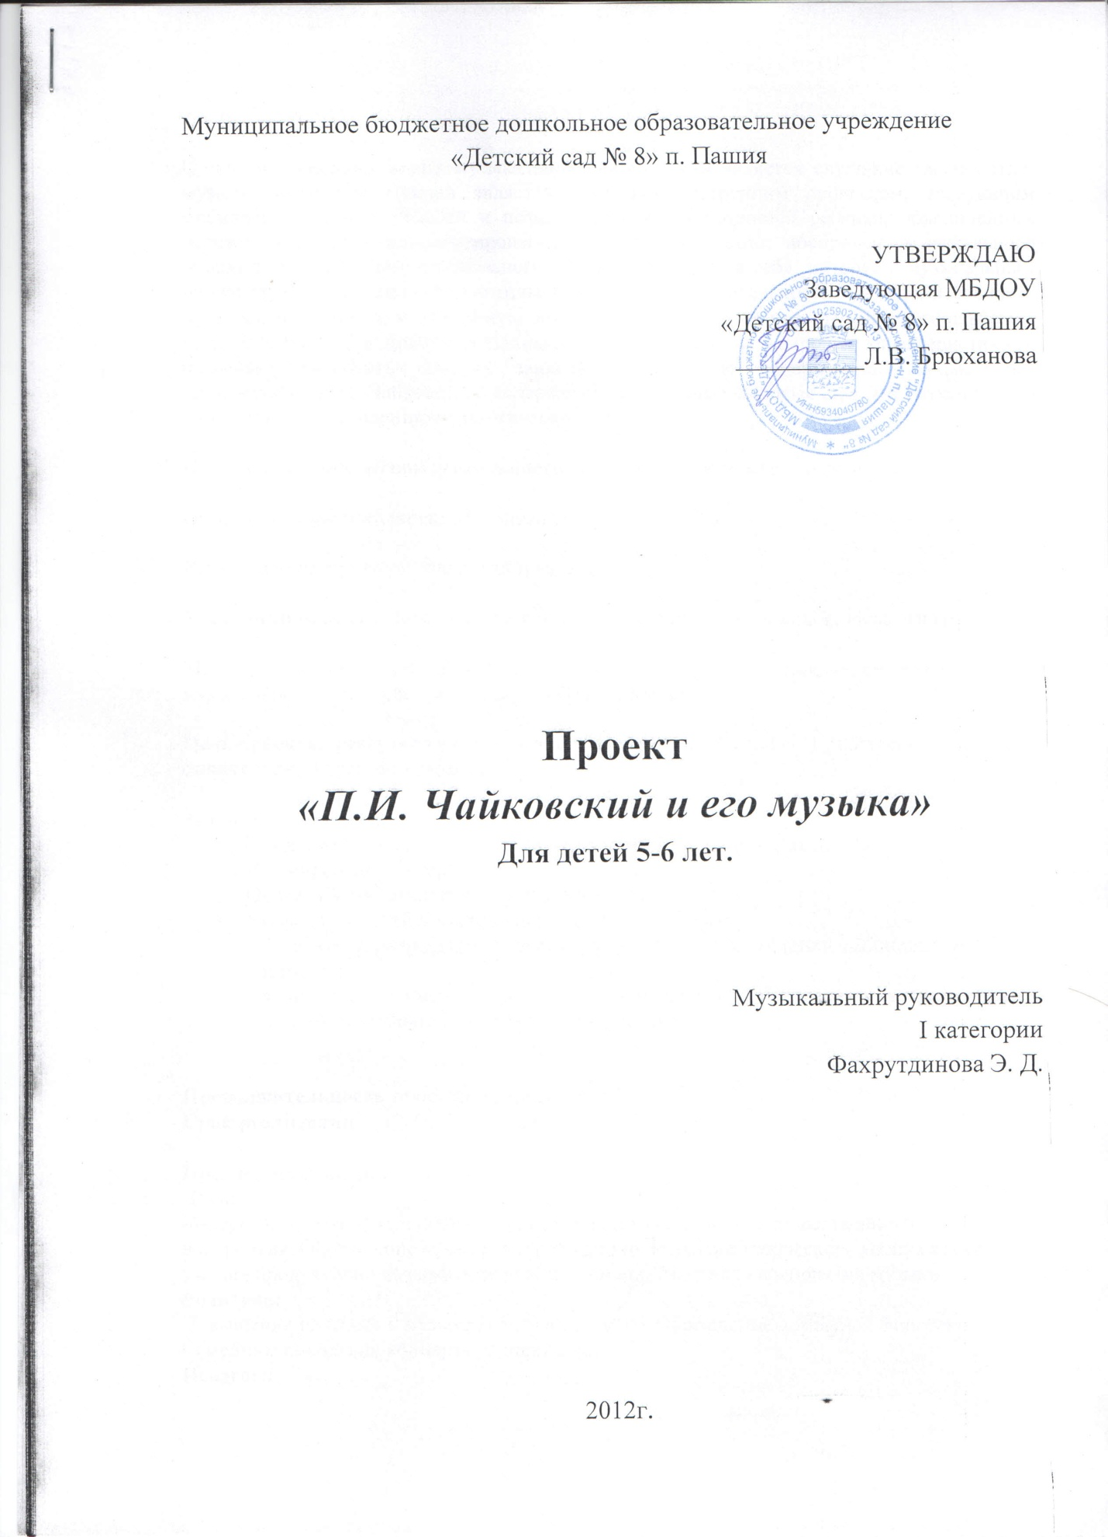

**Проект**

**«П.И. Чайковский и его музыка»**

Автор**: Фахрутдинова Э.Д.,**

музыкальный руководитель

Одним из основных видов музыкальной деятельности является слушание (восприятие) музыки. Слушание музыки является активным внутренним процессом, требующим мобилизации чувств, мыслей и познавательных возможностей ребенка, объединенных переживанием музыкального произведения. Художественное восприятие музыкального образа детьми старшего дошкольного возраста включает в себя: интерес к музыкальным произведениям, эмоциональную отзывчивость на выразительность и изобразительность музыкального образа, музыкальную эрудицию. Объединение пьес из «Детского альбома» П.И. Чайковского в циклы, связанные единой темой (или жанровой характеристикой), позволяет выстроить систему занятий, близких по содержанию. Музыкальные произведения П.И. Чайковского содержат разнообразные бытовые сцены и ситуации, что способствует обогащению педагогического опыта.

**Направление проектной деятельности**: художественно – эстетическое.

**Образовательная область:** «Музыка».

**Руководитель проекта:** Фахрутдинова Э.Д.

**Участники проекта**: дети старшей группы, родители воспитанников, педагоги группы.

**Место реализации**: музыкальные занятия, интегрированные музыкальные занятия, музыкально – дидактические игры в свободное время.

**Цель проекта:** развитие художественного восприятия музыки П.И. Чайковского у детей старшего дошкольного возраста.

**Задачи:**

1. Продолжить знакомство с произведениями П.И. Чайковского.
2. Формирование интереса к слушанию музыки.
3. Обогатить музыкальный опыт детей
4. Вызывать у детей эмоциональный отклик на музыку.
5. Обогатить словарь детей за счет слов, обозначающих оттенки эмоциональных состояний.
6. Активизировать умение передачи эмоционального состояния музыкального образа через танцевальную импровизацию и рисунок.

**Продолжительность проекта:** среднесрочный.

**Срок реализации**: с 10. 09. 2012 г. по 15. 05. 2013 г.

**Предполагаемые результаты:**

**Дети:**

Интерес к музыке П.И Чайковского. Развитие музыкально – художественного восприятия. Обогащение музыкальной эрудиции. Развитие творческого воображения, умения продуктивно выражать результаты индивидуального восприятия музыки.

**Родители:**

Повышение интереса к музыке П.И. Чайковского. Обогащение домашней фонотеки. Семейные походы на концерты и спектакли.

**Педагоги:**

Интерес к музыке П.И. Чайковского. Проектирование интегративных занятий, включающих художественного восприятия музыки П.И. Чайковского.

**Музыкальный руководитель:**

Организация работы по ознакомлению детей с музыкой П.И. Чайковского. Развитие профессионально – педагогического творчества: придумывание новых приемов активизации детского музыкального восприятия. Помощь педагогам и родителям.

**Условия реализации проекта:**

1. Проект реализуется в ходе совместной деятельности детей, музыкального руководителя, воспитателей, родителей.
2. Интерес детей, родителей и педагогов.
3. Методические разработки.
4. Интеграция со специалистами детского сада.

**Этапы проекта.**

**Объединение пьес из «Детского альбома» П.И. Чайковского в циклы:**

|  |  |  |  |
| --- | --- | --- | --- |
| **Этап** | **Цикл** | **Название цикла** | **Музыкальные произведения**  **П.И. Чайковского** |
| **I** | **1** | «Сон. Пробуждение». | «Утренняя молитва»,  «Зимнее утро»,  «Мама»,  «Вальс». |
| **2** | «Встреча с героями сказок». | «Игра в лошадки»,  «Марш деревянных солдатиков»,  «Болезнь куклы»,  «Новая кукла». |
| **II** | **3** | «Музыка моей родины». | «Хорал»,  «Шарманщик поет»,  «Масленица»,  «Мужик на гармонике играет»,  «Камаринская». |
| **4** | «Волшебные сказки». | «Нянина сказка»,  «Баба Яга»,  «Марш» (из балете «Щелкунчик». |
| **III** | **5** | «Музыка народов мира». | «Полька»,  «Итальянская музыка»,  «старинная французская песенка»,  «Немецкая песенка»,  «Неаполитанская песенка». |
| **6** | «Зимние сны». | «Сладкая греза»,  «Песенка жаворонка»,  «В церкви». |

**I этап.**

Привлекаем внимание детей к слушанию музыки, погружаем их в процесс музыкального восприятия.

**- Цикл «Сон. Пробуждение».**

Использование элементов психогимнастики – игры и упражнения, способствующие отражению отдельных черт характера и эмоциональных состояний:

«Кто за кем?», «Игра с камешками», «Факиры».

Передача эмоционального состояния через танцевальную импровизацию.

**- Цикл «Встреча с героями сказок».**

На этом этапе применяются элементы сюжетной театрализации: игровые упражнения даются в соответствии с игровым образом и единой сюжетной линии:

«Почему заболела куколка?», «Кто подарил новую куколку» и т.д.

**II этап.**

Слушаем, анализируем музыку П.И. Чайковского. Активизируем художественное восприятие детьми музыкальных средств выразительности, развиваем творческое воображение детей при слушании музыки, развиваем творческое воображение при восприятии музыки.

**- Цикл «Волшебные сказки».**

Используются методы обогащения музыкального опыта детей, предлагаются ситуации самостоятельного познания, исследования.

Музыкально-дидактические игры:

«Что снилось жене?», «Кто подошел к теремку?», «Звуки шумовые и музыкальные», «Сказка про кота» идр.

Интеграция полученных впечатлений осуществляется через изобразительную деятельность (рисование, лепка, коллаж), а также через игры на выражение ощущений («Вкусный сон», «Самая сладкая музыка).

- **Цикл «Музыка моей Родины».** Обогащение познавательного опыта и интеграция полученных впечатлений осуществляется через игровую деятельность, связанную с бытовыми особенностями русского народа. Используются русские народные сказки, изготовление игрушек, поделок.

Поисковые методы способствуют развитию у детей творческого воображения - придумывание сказок и историй по мотивам музыкальных произведений:

* Истории – перечисления;
* Сказки описания;
* Волшебные фантазии и превращения;
* Бытовые события.

**III этап.**

Активизируем стремления детей рассуждать о музыкальном произведении, создаем условия для выражения ребенком результатов музыкального восприятия в деятельности – игровой, художественной, двигательной.

- **Цикл «Музыка народов мира».**

Используется прием сравнения музыкальных произведений и инструментов, средств музыкальной выразительности в музыке Чайковского (элементы итальянской, немецкой, французской музыки).

На этом этапе объединяются несколько видов деятельности: дети слушают музыку и рассматривают произведения живописи, придумывают истории про население данной страны под музыку, рисуют.

**- Цикл «Зимние сны».**

Предоставить детям возможность для проявления творчества и самостоятельности: услышать содержание музыкальных образов, рассказать о своих впечатлениях.

**Литература:**

О.П. Радынова «Настроения, чувства в музыке» - М.: ТЦ Сфера, 2009г.